Муниципальное казенное дошкольное образовательное учреждение

детский сад «Березка»

Консультация для родителей

«Учим детей пользоваться ножницами»

Воспитатель: Горн Е.И.

с. Крутиха 2016 год

Учим детей пользоваться ножницами

Уважаемые родители! Дети нашей группы испытывают затруднения при работе с ножницами. Предлагаем вашему вниманию несколько советов и рекомендаций.

В детских садах вырезать ножницами начинают со средней группы — после четырех лет. Использование ножниц требует от ребенка особенных умений и навыков.

Для малыша может весьма сложным оказывается задание вырезать что-либо, поскольку ему приходится использовать все пальчики руки не синхронно (большой, указательный и средний пальчики – каждый

выполняет свою работу).

Как это сделать?

Шаг 1. Купите качественные детские ножницы. В магазинах можно найти ножницы практически любого размера,

поэтому постарайтесь выбрать те, которые будут хорошо лежать в ручке ребенка. Хорошие детские ножницы,

с одной стороны, должны быть достаточно хорошо заточенными (чтобы ребенку было легко резать)

– тупые ножницы рвут бумагу, а не режут ее. С другой стороны, детские ножницы обязательно должны иметь

закругленные кончики, чтобы малыш не укололся и не поранил товарища.

Если Ваш малыш – левша, следует попытаться найти ножницы, созданные специально для леворуких детей

(пользуясь обычными ножницами, держа их в левой руке, дети не видят линию разреза).

Конечно, ни у кого с первого раза не получается, нужно запастись терпением и показывать, научить ребенка как правильно резать ножницами.

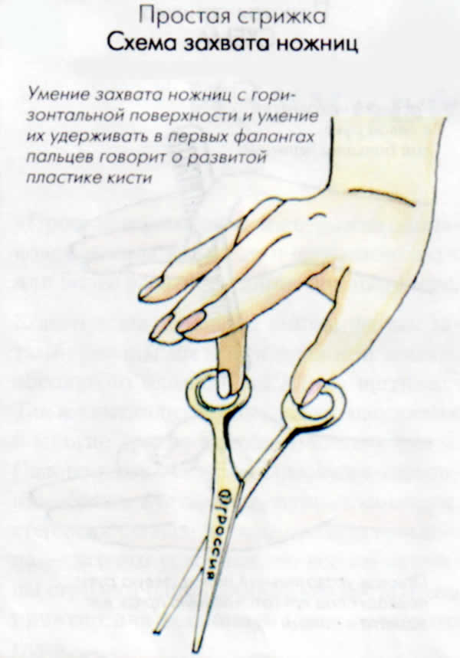

Шаг 2. Обсудите с ребенком правила использования ножниц.

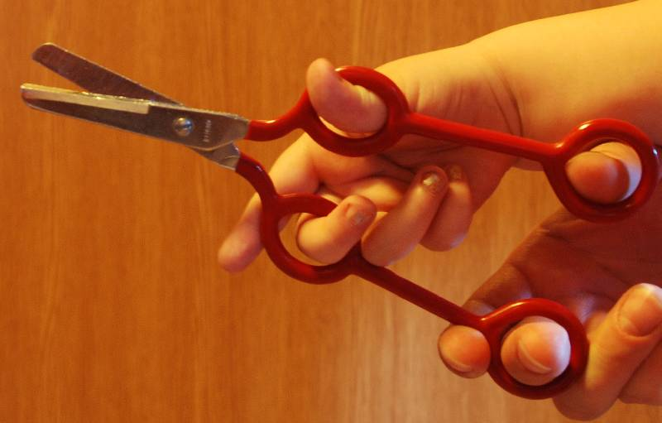

Во-первых, расскажите малышу, что ножницы

можно использовать только для резки бумаги (нельзя резать одежду, скатерть, мелки, пальцы, волосы и т.д.).

Если малыш был уличен в попытке отрезать кошке усы, заберите ножницы. Не отдавайте их до тех пор, пока

ребенок не скажет о том, что готов использовать ножницы по назначению.

Во-вторых, расскажите о том, что с ножницами нельзя ходить, бегать и прыгать. Покажите, как правильно нужно передавать ножницы своему товарищу (ручками вперед).

Как научить ребенка вырезать ножницами (резать ножницами)?

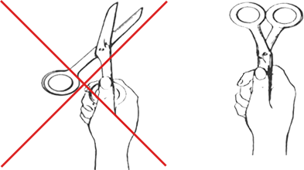

Как правильно держать ножницы?

1. Пусть малыш держит ручку так, чтобы большой палец смотрел наверх. Наденьте на пальчик одно из

колечек ножниц.

2. Пусть малыш проденет кончик среднего пальца в другое колечко.

3. Поместите указательный палец ребенка на второе колечко (снаружи).

4. Безымянный палец и мизинец должны быть подогнуты (упираться в ладонь). Иногда безымянный палец вкладывается во второе колечко вместе с указательным.

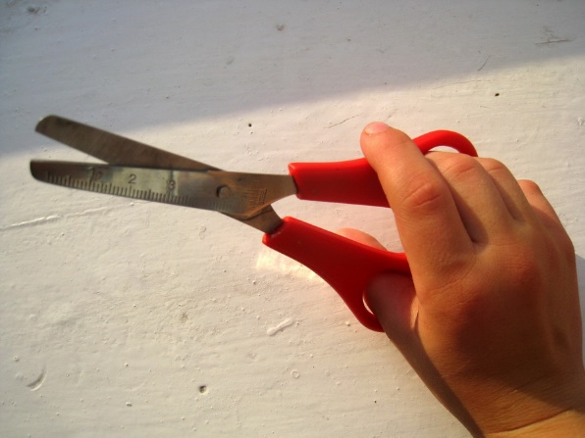

5. Поместите перед ребенком лист бумаги (выше уровня его глаз). Когда ребенок режет бумагу в направлении наверх, он автоматически берет ножницы правильно.Далее покажите ребенку, как Вы сами

режете бумагу на полоски, вырезаете круги и треугольники.

Будьте терпеливы, поддерживайте ребенка, даже тогда, когда ему не удается сделать надрез. С течением

времени ребенок будет овладевать навыками все лучше (ему необходима практика).

Вот как развиваются у малыша навыки использования ножниц:

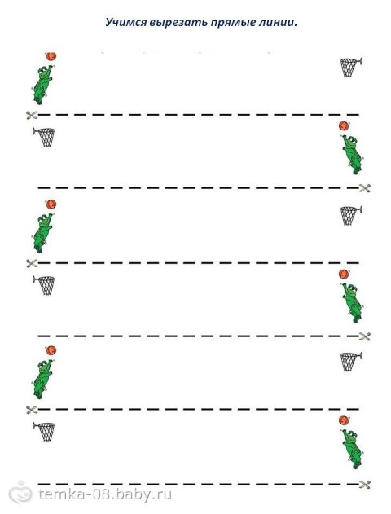

1. Ребенок начинает проявлять интерес к ножницам и работе с ними.

2. Ребенок держит ножницы правильно.

3. Ребенок открывает и закрывает ножницы произвольно.

4. Ребенок может отрезать кусок бумаги.

5. Ребенок отрезает кусок бумаги, делая два или более последовательных надреза.

6. Ребенок может разрезать лист бумаги пополам

7. Ребенок может вырезать квадрат.

8. Ребенок вырезает фигуры более сложных форм.

Предлагаю несколько ТРЕНАЖЕРОВ ДЛЯ РЕЗКИ

|  |
| --- |
|  |

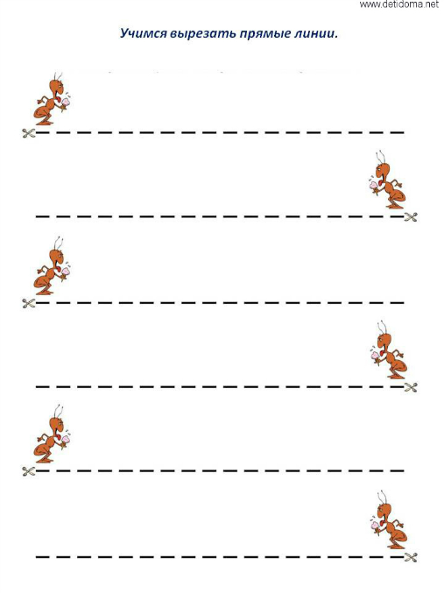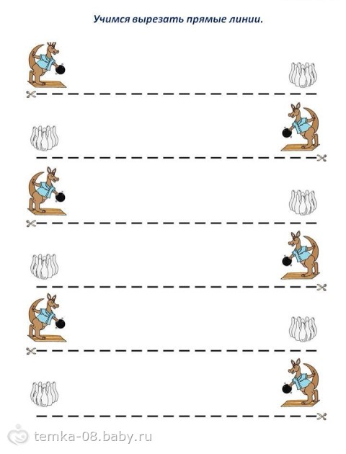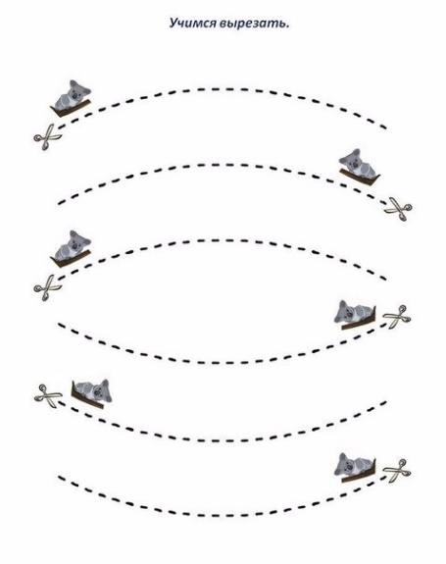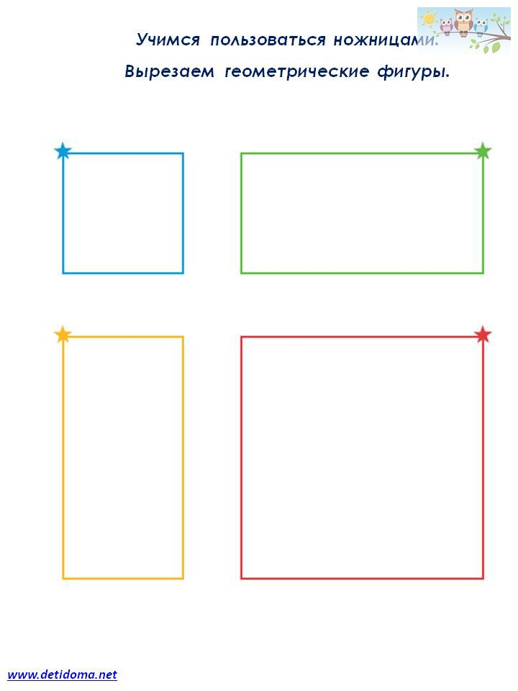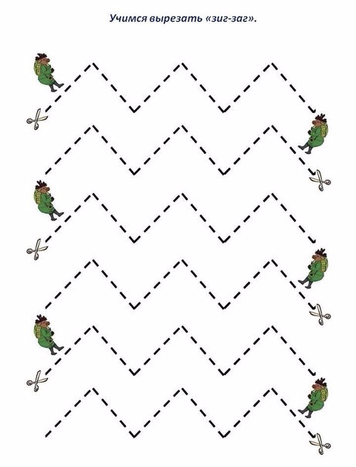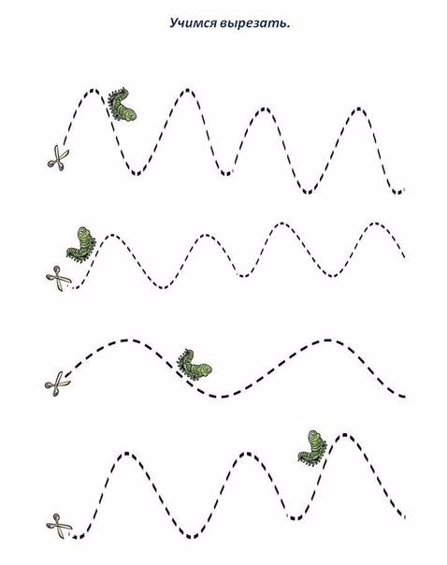

Распечатайте тренажеры, разрежьте на части или полоски. Такие тренажеры удобно хранить в контейнере с разделителями.

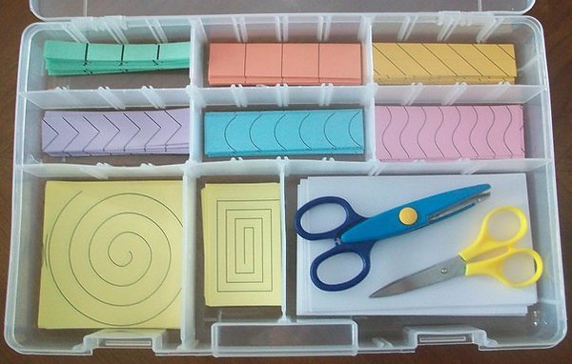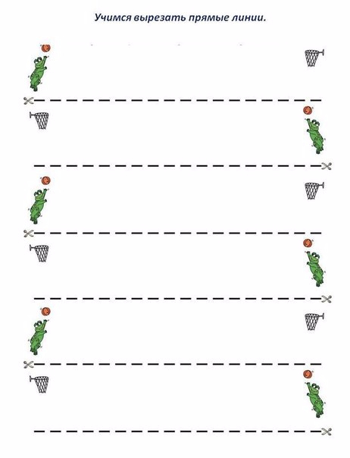

В качестве игровых обучающих примеров можно предложить: 

* резать бумажный пирог на куски,
* резать травку из полосы бумаги зеленого цвета,
* резать по тому же принципу бахрому из широкого листа бумаги, как будто это ковер,
* вырезать из полосы бумаги треугольники, поворачивая ножницы то вправо, то влево.

Все вырезанные детали можно потом наклеить в специальный альбом или лист цветного картона. Если вы решите вырезать картинки из журналов, можно завести для этих наклеек специальную тетрадку.   
Умение работать с ножницами – очень хорошо развивает моторику пальчиков. Научившись обращаться с детскими ножницами, со временем можно доверять уже и обычные, простые ножницы, которыми пользуются родители. Естественно, первое время Вам придется наблюдать, как ребенок упражняется уже с обычными ножницами, он будет очень горд, что родители считают ребёнка уже взрослым и доверяют пользоваться взрослыми вещами.

Желаю удачи и творческих идей!!!